«ӨТМК» АҚ Акционерлерінің  2024 жылғы 28 тамызындағы  Жылдық жалпы жиналысының  сырттай дауыс беруге арналған бюллетеньге №2 қосымша  ТҮЙІНДЕМЕ  УАСИЛОВА АЯУЖАН ТОЛЕУБЕКОВНА |  |  |  |  |  |  |  |  | 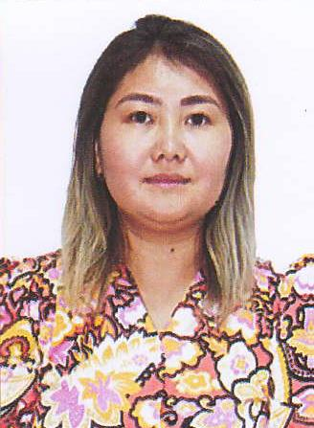
Туған жылы: |  | 20 қараша 1986 ж. |  |  |  | Таб. №: |  |  |  | 3957
Туған жері: |  | Шығыс Қазақстан облысы, Өскемен қ.
Ұлты: |  | Қазақ |  |  |  | Білімі: |  |  |  | Жоғарғы
Оқу орны: |  |  |  | Мамандығы бойынша біліктілігі: |  | Бітірген жылы: |  |  |  | Оқу түрі:
Аймақтық әлеуметтік – инновациялық университеті |  |  |  | бухгалтерлік есеп және аудит бакалавры |  | 2013 |  |  |  | Күндізгі
Отбасы жағдайы, балалары: |  |  | Мекен-жайы (нақты): |  |  | Байланыс нөмірі:
тұрмыста, ұлы 2008 ж.т, қызы 2007 ж.т. |  |  | Өскемен қ, Қ.Сәтпаев к, 55/6, 42 |  |  | 87773032725
Тілді білуі: |  |  |  |  | Әскери қызмет өткеру:
 |  |  |  |  | Қызмет еткен жоқ
Марапаттар, мақтау қағаздары, ордендер: |  |  | Тәртіптік жазалары: |  | Пысықтау шарты: |  |  | Конкурстарға қатысу:
- |  |  | -
Біліктілікті арттыру: |  | -
Уақытша алмастыруы: |  | -
Бала күтіміне байланысты демалыста болу: |  | -
Ұсыныстар: |  | -
ЕҢБЕК ҚЫЗМЕТІ
Дата |  | Лауазымы, кәсіпорынның атауы |  |  |  |  | Орналасқан жері
қабылдау | ауысуы/  жұмыстан шыгуы
09.2009 | 09.2015 | өндірістік есеп бойынша бухгалтер | | "Бетпақ Дала" Бірлескен кәсіпорны " ЖШС |  |  |  |  | Өскемен қ.
07.2022 | 04.2024 | бухгалтер | Бухгалтерлік есеп басқармасының негізгі құралдарын, материалдарын және күрделі шығындарын есепке алу бөлімі | "ӨТМК" АҚ |  |  |  |  | Өскемен қ.
04.2024 | 05.2024 | салықтық бақылау және аудит | салықтық бақылау және аудит бөлімінің маманы | "ӨТМК" АҚ |  |  |  |  | Өскемен қ.
05.2024 | Қазіргі уақытқа дейін | салықтық бақылау және аудит | салықтық бақылау және аудит бөлімінің бас маманы | "ӨТМК" АҚ |  |  |  |  | Өскемен қ.

